Anleitung zum fMRI-Puls-Simulator
P. Erhard 03.12.2021
1. Arduino Entwicklungsumgebung installieren
2. Simulator anschließen
3. Serial Monitor öffnen und konfigurieren
4. Parameter eingeben
5. Pulse starten / Pulse stoppen
6. Funktionsprüfung mit Octave Script
7. Weitere Details

1. Von arduino.cc Entwicklungsumgebung herunterladen und installieren,
sie steht für Windows, Linux und Mac zur Verfügung.
2. Das Gerät ist nicht gegen Potentialdifferenzen geschützt. Idealerweise wird der Parallelport und der USB-Anschluss am gleichen PC verbunden. Wenn dies nicht möglich ist, den USB-Anschluss mit einem vom Stromnetz und sonstigen Geräten getrennten (Akku-Betrieb) Laptop verbinden. Für den Arduino wird ein Kabel mit Mini-USB-Stecker verwendet. Zuerst muss der Arduino per USB mit dem eingeschalteten PC/Laptop verbunden werden, danach der Parallelportstecker mit dem eingeschalteten PC. Bitte vor Ausschalten der Geräte die Verbindungen in umgekehrter Reihenfolge trennen.

3. In der Arduino-Entwicklungsumgebung im Reiter Tools den COM-Port des Arduino ermitteln und auswählen. Dieser kann bei jedem erneuten Anschluss ein anderer sein. Dann den Serial-Monitor ebenfalls im Reiter Tools auswählen und eine baud-rate von 1000000 einstellen. Ferner ist newline auszuwählen (Fig.2).

4. Wenn alles bis hierher geklappt hat, sollte das Menu im Serial-Monitor (Fig.3) erscheinen. Man kann hier die Zahl der zu sendenden Pulse (n,N) sowie die Repetition Time (TR, t,T) und die Pulsdauer (p,P) auswählen (Fig.4). Diese Einstellungen unterliegen Beschränkungen, die einem typischen fMRI Experiment entsprechen. Voreingestellt ist eine TR von 2500 ms, eine Pulsweite von 1 ms sowie 100 Pulse. Die Einstellungen können mit (c) kontrolliert werde.

5. Pulsen wird mit „g“ oder „G“ gestartet, soll vorzeitig das Pulse Senden abgebrochen wedern so kann jederzeit mit „s“ oder „S“ gestoppt werden. Wenn die Pulslänge lang genug ist, sollte ein rotes Blinken durch die Öffnung auf der Oberseite des schwarzen Gehäuses sichtbar sein.

6. Um die Funktion zu überprüfen, steht ein Octave Script zur verfügung, das die installierte Instrument-Control-Toolbox erfordert. Vor Beginn des Pulsens ist dieses Script zu starten. Es gibt die TR, die eingestellte Pulsweite sowie die Zahl der empfangenen Pulse zurück.

7. Bei diesem fMRI Puls Simulator handelt es sich um einen eher fragilen Versuchsaufbau. Bitte die Kabel nicht zu sehr strapazieren und und das Arduino-Gehäuse keinen starken Stößen aussetzen. Das Parallelportkabel nicht am Arduinogehäuse abknicken. Noch einmal: Zuerst muss der Arduino per USB mit dem eingeschalteten PC/Laptop verbunden werden, danach der Parallelportstecker mit dem eingeschalteten PC. Bitte vor Ausschalten der Geräte die Verbindungen in umgekehrter Reihenfolge trennen.
Die Genauigkeit liegt im Bereich von 1ms für die TR , im Bereich von 0.05ms für die Pulsweite.
Es wird der Statuspin „Acknowledge“ (Pin 10) abgefragt. Der Wert der gesamten Statuspins beträgt 127, wenn der Stecker steckt, 63, wenn der Puls anliegt, wechselt er auf auf 127.
Die Datenpins des Parallelports stehen für die Verbindung von Buttons zur Verfügung, dies erfordert aber weitere Hardware.
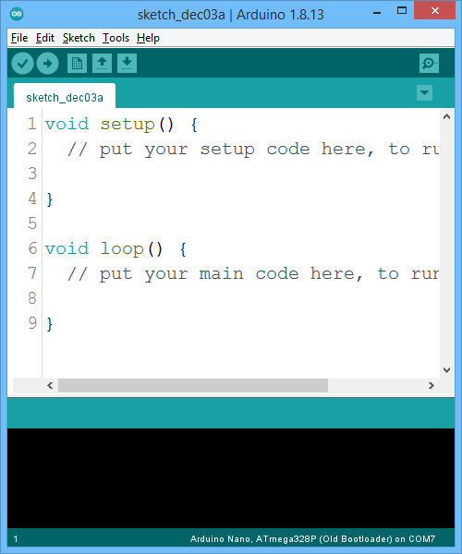
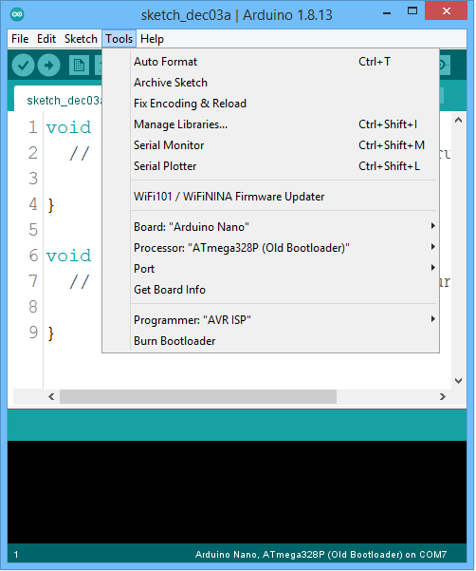
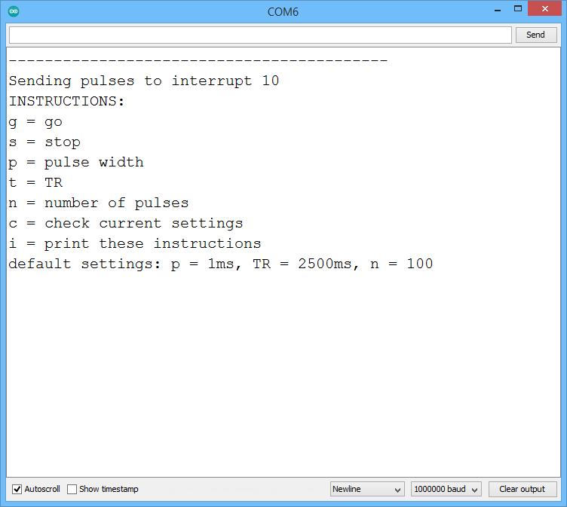
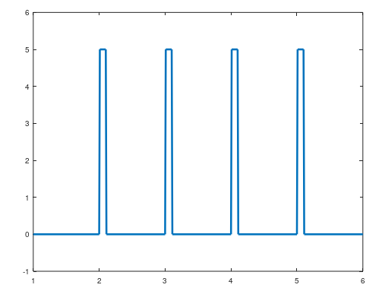
1 2 3
1:2 = pulsewidth
1:3 = TR
n = 4
Fig.1
Fig.2
Fig.3
Fig.4
t
U

